Учреждение образования

«Белорусский государственный технологический университет»

Кафедра информационных систем и технологий

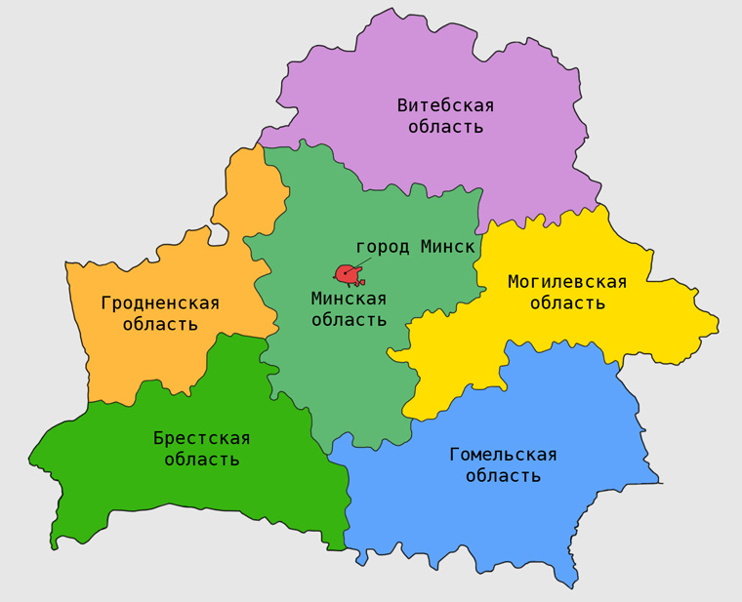

Расчетно-графическая работа

**Программирование циклических процессов**

Выполнил: Полевода ПОИТ4

Проверил: Жиляк Н.А.

Минск 2019

**Введение**

В инженерной деятельности компьютер используется достаточно широко. Грамотный специалист должен:

* уметь работать с приложениями Microsoft Office;
* понимать основы алгоритмизации прикладных задач;
* уметь составлять программы на языке программирования.

**1. Циклические программы**

В циклических программах повторяются операторы, с помощью которых производятся вычисления. При этом меняется содержимое переменной, называемая параметром цикла.

**1.1. Постановка задачи**

|  |  |
| --- | --- |
| Формула | Исходные данные |
| Y=cos(x) | X=3(0.1)4 |

Здесь запись **x=3(0.1)4** означает, что **x** меняется от **3** до **4** с шагом **0.1.**

**2. Схема алгоритма программы**

Начало

Х=3

Вывод

х=х+0.1

Х<=4

Конец

y=cos(x)

На рис. 1 представлена схема алгоритма циклической программы.

Первоначально значение переменной **х** равно **3**. Вычисляет значение **у** при **х = 3** и полученный результат выводится. Затем значение **х** увеличивается на **0.1**. Если **х** меньше или равно **4**, то вновь рассчитывается у, в противном случае вычисления прекращаются.

Таким образом, определяется одиннадцать значений y.

Параметром цикла в данной задаче является переменная х.

ДА

НЕТ

**3. Текст программы**

|  |
| --- |
| Private Sub CommandButton1_Click()  Dim x As Single, Y As Single  For x=3 To 4 Step 0.1  y = Cos(x)  MsgBox y  Next  End Sub |

**4. Вычисление суммы**

Вычислить S $=\sum_{i=1}^{10}{{\left(\frac{a_{i}+1}{i+10}\right)}^{2}}$, где a = {2; 0.1; -4; 5.7; -3; 11; 0.2; 8; -6; 21}

|  |  |  |
| --- | --- | --- |
| Текст программы | Контрольный  расчет | |
| Private Sub CommandButton1_Click()  Dim a As Single, S As Single  Dim I As Integer  S = 0  For I = 1 To 10  a = Cells(I, 1)  s=s+a  Next  MsgBox s  End Sub | Значения массива | 2 |
| 0,1 |
| -4 |
| 5,7 |
| -3 |
| 11 |
| 0,2 |
| 8 |
| -6 |
| 21 |
| Результат | 35 |

**Заключение**

Разного рода вычисления используются в инженерных расчетах достаточно широко, поэтому грамотный специалист должен уметь их выполнять.

**Оглавление**

Введение2

1. Циклические программы2

1.1 Постановка задачи2

2. Схема программы2

3. Текст программы3

4. Вычисление суммы3

Заключение3